Raccogliamo le nostre canzoni natalizie preferite.
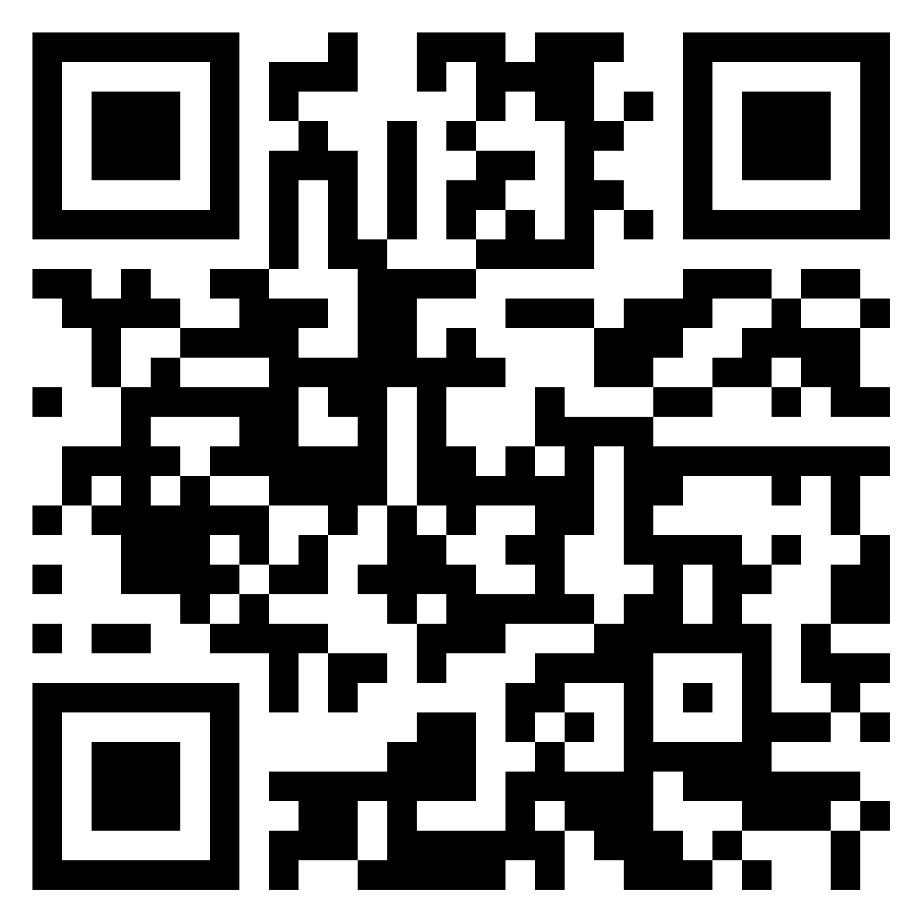
Apri il padlet: https://padlet.com/atzlesberger/wrl79dppnjzjo3f9
(Jeder Lehrer/in sollte sein/ihr eigenes Padlet erstellen)

E qual è la tua canzone di Natale preferita?
Condividere con gli altri è importante. Carica il link sul padlet! ... Fatto?

Ora ascolta almeno tre canzoni dei tuoi compagni di classe e scrivi un breve commento.
Queste domande potrebbero aiutarti:
Perché hai scelto questa canzone?
Ti mette di buon umore?
Conosci altre canzoni di questo cantante?
Cosa ti piace / non ti piace della canzone?
Cosa ti piace / non ti piace del video musicale?

Alleniamo le nostre capacità di comprensione orale. Apri un account gratuito sul sito lyricstraining: https://lyricstraining.com

a) Scegli la lingua (italiano 😊) e cerca la tua canzone di Natale preferita.
b) L'hai trovata? Se non l’hai trovata, scegli una canzone qualsiasi e seleziona una modalità di gioco.
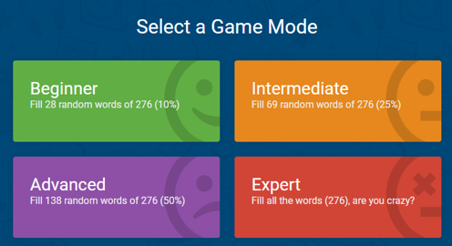
c) Ascolta attentamente e riempi gli spazi vuoti. Buon divertimento!
Ad esempio: Roberta Bonanno – A Natale Puoi

d) Riprova con un livello più difficile!

